

بسم الله الرحمن الرحيم
المملكة العربية السعودية
وزارة التربية والتعليم
الإدارة العامة للتربية والتعليم بجدة
مدرسة المتوسطة
المــــــــــــادة : رياضيات
الـــــــدور : الأول للعام 1435/ 1436 هـ
الصـــف : ثاني متوسط
الفصل : الدراسي الأول
الزمـــــن : ساعتان ونصف

اسم الطالب / رقم الجلوس /

الســؤال الأول : - اختر الإجابة الصحيحة مما يلي ثم ظلل في ورقة الإجابة :
1-) يكتب الكسر #؛5 3 على صورة كسـر عشري كما يلي :
ا~ 3 ,3 ب~ 4 ,3 <~ 5 ,3 د~ 6 ,3

2-) ترتيب الأعداد - #؛4 ، !؛2 ، - &؛8 من من الأصغر إلى الأكبـر كما يلي :
ا~ - #؛4 ، !؛2 ، - &؛8 ب~ !؛2 ، - #؛4 ، - &؛8 ج~ - &؛8 ، - #؛4 ، !2؛ د~ - &؛8 ، !؛2 ، - #؛4

3-) ناتج #؛5 × @؛6 في أبسط صورة يساوي :-
ا~ !؛5 ب~ #؛5 <~ 1%؛1 د~ ^؛0(؛3
4-) ناتج @؛9 + ( - ^؛9 ) في أبسط صورة يسـاوي :-
ا~ - *؛9 ب~ $؛9 ج~ *؛9 د~ - $؛9
5-) عند مقارنة العددين %؛6 ، &؛8 فإننا نكتب :
ا~ %؛6 < &؛8 ب~ %؛6 > &؛8 ج~ %؛6 = &؛8 د~ لا شيء مما سبق

6-) قيمة 3 ق@ تساوي :
ا~ -9 ب~ 9 ج~ - !؛9 د~ !؛9
7-) حل المعادلة س@ = 16 هو :
ا~ س = _ 8 ب~ س = 4 <~ س = - 4 د~ س = _ 4

8-) مجموعة الأعداد التي ينتمي إليها العدد الحقيقي [13خح / هي :
ا~ الكلية ب~ النسبـية <~ الغير نسبـية د~ الصحيحة

9-) إذا كان طول وتر مثلث قائم الزاوية 10سم وطول أحد ساقيه 8 سم فإن طول الساق الأخرى يسـاوي :

ا~ 2 سم ب~ 6 سم ج~ 18 سم د~ 36 سم

10-) في المستوى الإحداثي ،عند تمثيل النقطة ( -2 ، -2 ) فإنها تقع في .... :
ا~ الربع الأول ب~ الربع الثاني ج~ الربع الثالث د~ الربع الرابع

11-) متممة الزاويـة 70 % هي :

ا~ 20% ب~ 110% ج~ 90% د~ 180%

12-) إذا كان طول إشـارة المرور 4م وكان طول ظل إشـارة المرور 10م . وفي الوقت نفسه كان طول ظل برج
الهاتف النقال 40 م ، فإن طول برج الهاتف النقال يكون :

ا~ 12م ب~ 16م ج~ 18 م د~ 20 م

13-) النسبة المئوية 20 مئة تكافئ الكسر التالي :
ا~ !؛2 ب~ !؛3 ج~ !؛4 د~ !؛5

14-) تقدير 24مئة من 20 تسـاوي :
ا~ 4 تقريباً ب~ 5 تقريباً ج~ 6 تقريباً د~ 7 تقريباً

15-) يباع جهاز إلكتروني في أحد العروض بخصم نسبته 40 مئة ، إذا كان ثمن الجهاز 800 ريالاً قبل الخصم
فإن قيمة الخصم تسـاوي :
ا~ 80 ريال ب~ 160 ريال ج~ 240 ريال د~ 320 ريال

16-) مجموع قياسات الزوايـا الداخلية للخماسي تساوي :
ا~ 360% ب~ 540% ج~ 600% د~ 720%
17-) قياس الزاوية الداخلية الواحدة لمضلع سداسي منتظم يساوي :
ا~ 50% ب~ 100% ج~ 108% د~ 120%
18-) قيمة س في الشكل التالي : (حسابيا بدون استخدام منقلة )
س 80
ا~ 30% ب~ 80% ج~ 110% د~ 180% 110

19-) الصيغة القياسية للعدد 52,6 × 10% هو :
ا~ 652000 ب~ 0,000652 ج~ 0,65200 د~ 65200
20-) العدد الذي 55 مئة منه يساوي 66 هو :
ا~ 240 ب~ 198 ج~ 132 د~ 120
السؤال الثاني : ظلل الحرف (ص) أمام العبارة الصحيحة والحرف (خ) أمام العبارة الخاطئة في ورقـــــة الإجــابــــــــة:

- - يتشابه المضلعان إذا كانت زواياهما المتناظرة متطابقة وأطوال أضلاعهما المتناظرة متناسبة . ( )
- - إذا كان المثلثان متشابهان فإن قيمة ص = 12 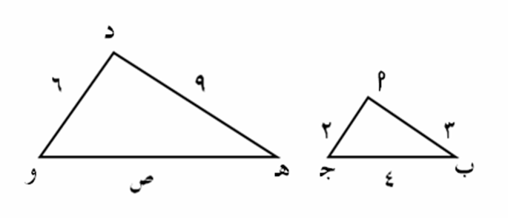 ( )
- - المثلث الذي أطوال أضلاعه 5سم , 7سم , 12سم قائم الزاويـة . ( )
- - معدل التغير هو معدل يصف كيف تتغير كمية ما في علاقتها بكمية أخرى ( )
5 - إذا كان الزمن الأصلي 10 ساعات والجديد 8 ساعات فإن التغير المئوي بينهما 25مئة . ( )
- - الزاوية 1 والزاوية 4 متناظرتان. ( )
7 - العلاقة بين عدد الزبائن والزمن في الجدول المقابل  هي علاقة خطية متناسبة . |  | ( )
  عدد الزبائن في احد المحلات
  الزمن (ساعة ) | عدد الزبائن
  1 | 6
  2 | 9
  3 | 12
8 - إذا أجري انسحاب للمثلث أ ب جـ بمقدار  وحدتين إلى اليمين و 3 وحدات إلى الأسفل فإن  إحداثيات النقطة أ ستصبح ( 0 ، 0 ) . | 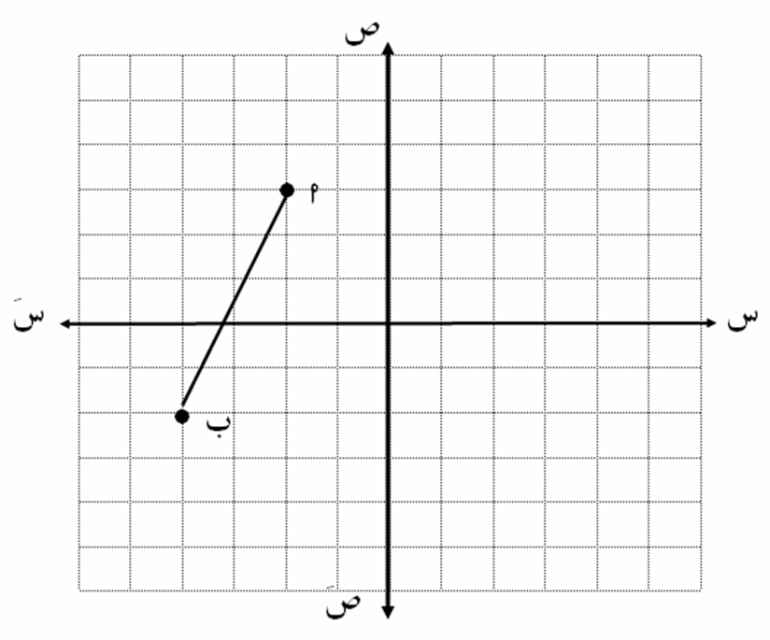 | ( )

السؤال الثالث : اختر من القائمة (ب) ما يناسب القائمة (أ) ثم ظلل في ورقة الإجابة :
الرقم | القائمة ( أ ) | الحرف | القائمة ( ب )
1- | قيمة 3@ تســاوي : | ا~ | 40
2- | في المتتابعة ( 256، 128، 64، ..... ) الحد المفقود هو : | ب~ | 35
3- | تقدير [99: إلى أقرب عدد كلي يســاوي : | ج~ | 32
4- | قيمة العبارة س@× ص حيث س = -2 ، ص= 5 تسـاوي: | د~ | 21
5- | قيمة س في الشكل التالي : | ه~ | 20
6- | في فصلنا يجلس رامي في الصف الثالث من الأمام والخامس من الخلف وهو الثاني من اليمين والرابع من اليسار فيكون عدد مقاعد الفصل: | و~ | 10
7- | عند حل التناسـب @؛7 = ^؛سس ، فإن قيمة س تساوي: | ز~ | 9

140%
س%

هامش

